UUClient接口使用手册

2012年10月

修订历史

|  |  |  |  |  |
| --- | --- | --- | --- | --- |
| **序号** | **版本** | **日期** | **作者** | **描述** |
| 1 | 1.0.0.5 | 2018年6月29日 | 祁伟 | 新建 |

修订历史 - 2 -

1. UCClient介绍 6

1.1 概述 6

1.2 版本号说明 6

1.3 运行环境 6

1.4 体系结构 6

1.5 使用UCClient SDK进行编程 7

1.6 查看日志 8

1.7 使用介绍 8

2. 典型应用流程 9

2.1 外呼 9

2.2 呼入 9

3. WebSocket 接口 10

4. 错误码定义 11

4.1 呼叫错误码 11

5. UCClient类 11

5.1 属性 11

5.1.1 callid-通话ID 11

5.2 UCClient主调函数说明 12

5.2.1 连接UCClient.exe 12

5.2.2 初始化 12

5.2.3 销毁 12

5.2.4 设置日志 13

5.2.5 设置SIP网络传输协议 14

5.2.6 设置SRTP加密属性 14

5.2.7 注册 15

5.2.8 退出 15

5.2.9 查询版本号 16

5.2.10 设置用户自定义VOIP数据 16

5.2.11 外呼 17

5.2.12 挂机 18

5.2.13 应答 18

5.2.14 保持通话 19

5.2.15 恢复通话 19

5.2.16 盲转 19

5.2.17 发送DTMF按键 20

5.2.18 咨询 20

5.2.19 咨询接回 21

5.2.20 通话切换 21

5.2.21 咨询后转接 22

5.2.22 会议 22

5.2.23 获取麦克风 23

5.2.24 选择麦克风 23

5.2.25 获取扬声器 24

5.2.26 选择扬声器 24

5.3 命令结果通知 25

5.3.1 初始化结果 25

5.3.2 销毁结果 25

5.3.3 注册结果 25

5.3.4 退出结果 26

5.3.5 外呼结果 26

5.3.6 应答结果 26

5.3.7 保持结果 27

5.3.8 恢复通话结果 27

5.3.9 挂机结果 27

5.3.10 发送按键结果 28

5.3.11 查询版本号结果 28

5.3.12 设置日志结果 28

5.3.13 设置SIP网络传输协议结果 29

5.3.14 设置SRTP加密属性结果 29

5.3.15 设置用户自定义VOIP数据结果 29

5.3.16 盲转结果 29

5.3.17 发送DTMF结果 30

5.3.18 咨询后转接结果 30

5.3.19 会议结果 30

5.3.20 获取麦克风结果 31

5.3.21 选择麦克风结果 31

5.3.22 获取扬声器结果 32

5.3.23 选择麦克风结果 32

5.4 响应事件 33

5.4.1 注册事件 33

5.4.1.1 onSipConnect -注册事件 33

5.4.1.2 onSipLogOut - 登出事件 33

5.4.2 VoIP事件 33

5.4.2.1 onIncomingCallReceived- 接到呼叫 33

5.4.2.2 onCallProceeding– 外呼中 34

5.4.2.3 onCallAlerting- 呼叫振铃中 34

5.4.2.4 onCallAnswered–应答事件 34

5.4.2.5 onCallReleased - 呼叫挂机 35

5.4.2.6 onCallPaused- 保持呼叫 35

5.4.2.7 onCallResumed–取消保持 35

5.4.2.8 onCallTransfered- 呼叫转接 36

5.4.2.9 onDtmfReceived-收到DTMF按键 36

5.4.2.10 onMeetingTransfered-会议 37

# UCClient介绍

## **概述**

UCClient SDK是使用了WebSocket + UCClient.exe标准，在浏览器中支持音频通话。IE11、Firefox和Chrome浏览器支持了WebSocket，IE没有支持此标准。因此，此SDK只适用于IE11、Firefox 和Chrome浏览器。

## **版本号说明**

本控件的版本格式为*.*.*.*，或者在运行时通过UCClient.getVersion接口获取。

## **运行环境**

系统环境：WinXP SP3、Win7、Win8、Win10

宿主程序： IE11、Firefox、Chrome

开发语言：JavaScript

## **体系结构**

体系结构如下图所示：

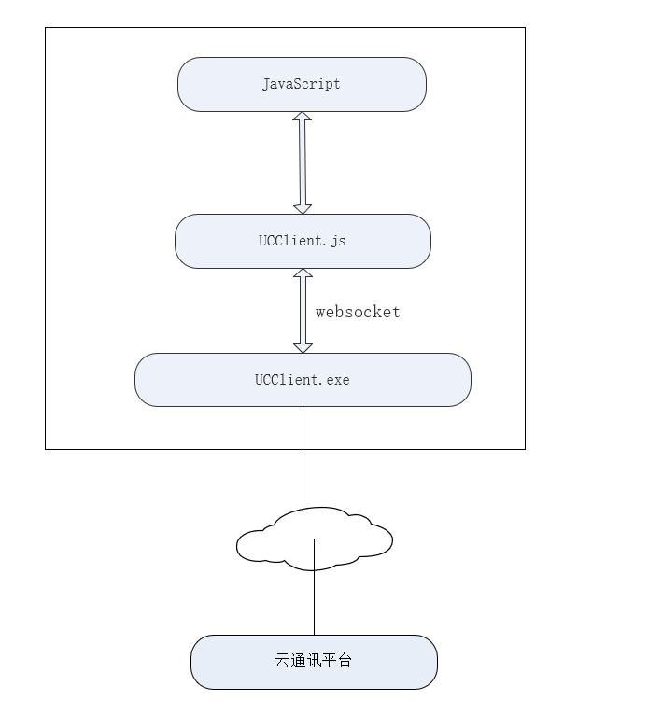

各模块说明：

|  |  |
| --- | --- |
| **模块名称** | **功能描述** |
| JavaScript | 使用JavaScript对插件的接口调用。 |
| UCClient.js | 小A云浏览器 SDK。 |
| UCClient.exe | 在PC上运行的SIP 客户端 |
| 云通讯平台 | 小A云平台模块 |

## **使用UCClient SDK进行编程**

使用UCClient进行编程，一般包括以下6个部分：

1. 连接UCClient.exe
2. 初始化

3、登录

4、功能调用

5、等待功能调用事件

6、登出

## **查看日志**

如果在开发过程中或者使用过程中产生了异常情况，可以获取查看日志提供给技术支持人员以供分析。

日志通过js输出在浏览器的控制台中，打开浏览器的开发者工具可以查看。可也以将底层 UCClient.exe的日志输出到文件中，通过setTraceFlag设置。

## **使用介绍**

使用UCClient SDK时需要在页面中引入UCClient.js，引入后会在页面的全局对象中存在一个UCClient 对象，UCClient对象上提供了调用接口、接口调用结果、事件回调三类接口。

如下所示：

API：

<script type="text/javascript" >

UCClient.makeCall("1234567890");

</ script>

事件（回调）：

<script type="text/javascript" >

UCClient. onIncomingCallReceived=function(e){

alert(e);

}

属性：

<script type="text/javascript" >

alert(UCClient.callid);

</ script>

# 典型应用流程

## 外呼

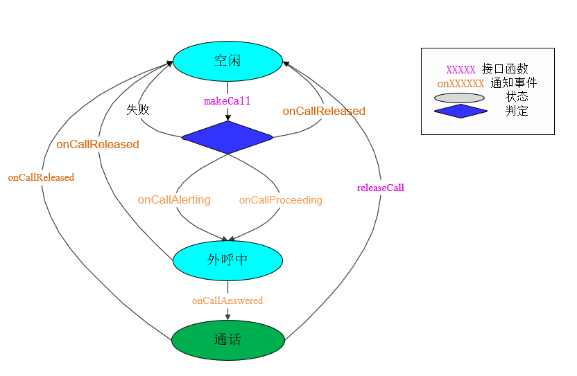

## 呼入

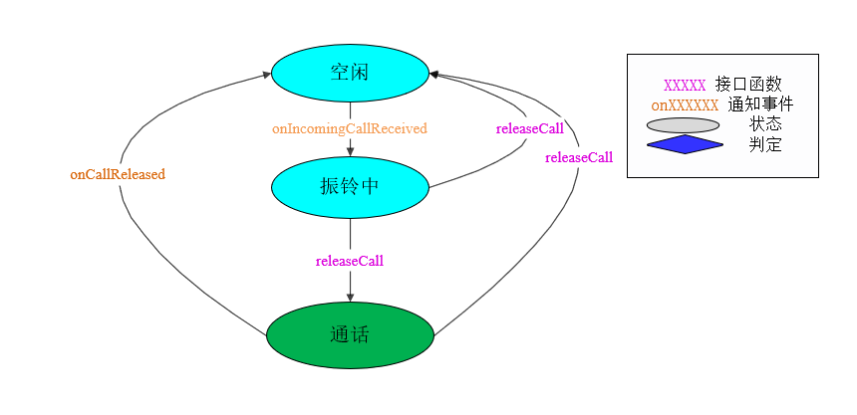

# WebSocket 接口

所有的接口是通过websocket传输 json数据来完成，根据json中的type 来定义是命令、命令结果、通知三中类型

例如

{

"type": "…",

"cmd": "...",

"param": {}

}

Type值:cmd:命令, cmdresult:命令结果事件, event:定义事件通知

外呼命令示例

{

"type": "cmd",

"cmd": "makeCall",

"param": {

"called": "0000001"

}

}

外呼命令结果示例

{

"type": "cmdresult",

"cmdresult": "makeCall",

"param": {

"result": 0,

"mem": "调用成功"

}

}

事件通知示例

{

"type": "event",

"event": "alerting",

"param": {

"caller": "000000",

"called": "000001"

}

# 错误码定义

## 呼叫错误码

参考接口返回值说明

# UCClient类

## 属性

### callid-通话ID

属性名称:callid

说明:UCClient通话的ID，每次新的通话到达后会更新callid。

限制:无。

权限：只读

类型:字符串

## UCClient主调函数说明

### 连接UCClient.exe

方法名:Connect(websocketurl)

功能：和坐席端的UCClient.exe建立websocket连接

返回值:无。

触发事件：

|  |  |
| --- | --- |
| 事件 | 说明 |
| wsonOpen() | 连接成功 |
| wsonClose() | 注册关闭 |
| wsonError() | 连接失败 |

调用说明:同步

示例：UCClient.Connect ("ws://127.0.0.1:19996");

### **初始化**

方法名：initialize()

功能：初始化SDK，在调用其他通话相关接口之前调用。

参数：无

返回值: 0成功; 非0失败。

触发事件：无

调用说明:同步

### **销毁**

方法名：unInitialize()

功能：销毁SDK。

参数：无

返回值: 0成功; 非0失败。

触发事件：无

调用说明:同步

### 设置日志

方法名: setTraceFlag (enable, logFileName, level)

功能：设置日志级别，在调用其他接口之前调用。

参数：

|  |  |  |
| --- | --- | --- |
| 参数名 | 类型 | 描述 |
| enable | bool | true: 启用日志，false:禁用日志 |
| logFileName | string | 日志文件名称 |
| level | string | LOG_LEVEL_ERR =10 ,  LOG_LEVEL_WARNING = 11  LOG_LEVEL_INFO =12  LOG_LEVEL_DEBUG=13  LOG_LEVEL_MEDIA_ERR=20,//媒体库日志  LOG_LEVEL_MEDIA_WARNING=21  LOG_LEVEL_MEDIA_INFO=22  LOG_LEVEL_MEDIA_DEBUG=23  LOG_LEVEL_MEDIA_ALL=24 |

返回值:无。

触发事件：无

调用说明:同步

示例：UCClient.setTraceFlag(true,”d:\\log\\sdk.log”,15);

### 设置SIP网络传输协议

方法名: setSipTransportType (transType)

功能：设置SIP信令传输协议，在登录之前之前调用。

参数：

|  |  |  |
| --- | --- | --- |
| 参数名 | 类型 | 描述 |
| transType | int | 0 UDP，1 TCP, 2 TLS, 3 DTLS, 默认TCP |

返回值:无。

触发事件：无

调用说明:同步

示例：UCClient. setSipTransportType (2);

### 设置SRTP加密属性

方法名: setSrtpEnabled (TransportType, cryptoType)

功能：设置SRTP加密属性，在登录之前之前调用。

参数：

|  |  |  |
| --- | --- | --- |
| 参数名 | 类型 | 描述 |
| TransportType | int | 是否加密。0 不加密，1 加密 |
| cryptoType | int | 加密算法，TransportType为1时有效。  typedef enum {//加密算法  AES_128_SHA1_80 =1,  AES_128_SHA1_32 =2,  AES_256_SHA1_80 =3,  AES_256_SHA1_32 =4,  }SrtpCryptoType; |

返回值:无。

触发事件：无

调用说明:同步

示例：UCClient. setSrtpEnabled (1,2);

### 注册

方法名：connectToCCPServer (server, port, sipid, pwd)

功能：客户端注册到云通讯平台。

参数：

|  |  |  |
| --- | --- | --- |
| 参数名 | 类型 | 描述 |
| server | string | 服务器地址 |
| port | int | 服务器端口 |
| sipid | long | sip 账号 |
| sippwd | string | sip账号密码 |

返回值：0成功；非0失败。

触发事件：

|  |  |
| --- | --- |
| 事件 | 说明 |
| onSipConnect | 注册事件 |

调用说明：异步。

### 退出

方法名：disConnectToCCP ()

功能：客户端退出登录。

参数：无

返回值：0成功；非0失败。

触发事件：无

|  |  |
| --- | --- |
| 事件 | 说明 |
| onSipLogOut | 登出事件 |

调用说明：异步。

### 查询版本号

方法名：getVersion()

功能：获取SDK的版本信息。

参数：无

返回值：SDK版本号,

示例：” 5.4.1.4#Windows#arm#voice=true#video=true#Jun 29 2018 20:36:36 PUFA”

触发事件：无

调用说明：同步

### 设置用户自定义VOIP数据

方法名：setUserData(type ,data)

功能：设置用户自定义VOIP数据。

参数：

|  |  |  |
| --- | --- | --- |
| **参数名** | **类型** | **描述** |
| type | int | 类型  enum {//setUserData类型  USERDATA_FOR_TOKEN =0,  USERDATA_FOR_USER_AGENT,  USERDATA_FOR_INVITE//发起呼叫  }; |
| userdata | string | 具体字段。例如"tel=13812345678;nickname=小云;confpwd=123" |

返回值：是否成功 0：成功； 非0失败,

触发事件：无

调用说明：同步

### 外呼

方法名：makeCall(called)

功能：发起呼叫。如果发起成功，呼叫状态机触发事件。

参数：

|  |  |  |
| --- | --- | --- |
| **参数名** | **类型** | **描述** |
| called | string | 被叫的VoIP账号或者电话号码 |

返回值：

|  |  |
| --- | --- |
| **参数名** | **描述** |
| result | 错误码，0成功，非0失败 |

触发事件：

|  |  |
| --- | --- |
| 事件 | 说明 |
| onCallProceeding | 外呼中。 |
| onCallAlerting | 对方振铃。 |
| onCallAnswered | 对方应答。 |
| onCallReleased | 通话结束。 |

调用说明：异步

### 挂机

方法名：releaseCall (callid,reason)

功能：挂机，可以在外呼中、来电中和通话中挂机

参数：

|  |  |  |
| --- | --- | --- |
| **参数名** | **类型** | **描述** |
| callid | string | 通话ID |
| reason | int | 挂机原因，默认值0  0：正常挂机； |

返回值：0成功；非0失败。

触发事件：

|  |  |
| --- | --- |
| 事件 | 说明 |
| onCallReleased | 通话挂机。 |

调用说明：异步

### 应答

方法名：acceptCall (callid)

功能：应答。当收到onIncomingCallReceived事件后，表示有来电事件，可以调用这个接口接听。

参数：

|  |  |  |
| --- | --- | --- |
| **参数名** | **类型** | **描述** |
| callid | string | 通话ID |

返回值：0成功；非0失败。

触发事件：

|  |  |
| --- | --- |
| 事件 | 说明 |
| onCallAnswered | 应答成功。 |

调用说明：异步

### 保持通话

方法名：pauseCall (callid)

功能：通话中一方保持通话。保持通话成功后, 收到事件onCallPaused。

参数：

|  |  |  |
| --- | --- | --- |
| **参数名** | **类型** | **描述** |
| callid | string | 通话ID |

返回值：0成功；非0失败。

触发事件：

|  |  |
| --- | --- |
| 事件 | 说明 |
| onCallPaused | 保持事件。 |

调用方式：异步

### 恢复通话

方法名：resumeCall (callid)

功能：主动发起保持通话的一方，调用这个接口恢复通话。

参数：

|  |  |  |
| --- | --- | --- |
| **参数名** | **类型** | **描述** |
| callid | string | 通话ID |

返回值：0成功；非0失败。

触发事件：

|  |  |
| --- | --- |
| 事件 | 说明 |
| onCallResumed (msg) | 恢复通话。 |

调用说明：异步

### 盲转

方法名：transferCall(callid , destination)

功能 在通话中，将对方转接到其他的号码上，转接后自己退出通话。

参数：

|  |  |  |
| --- | --- | --- |
| **参数名** | **类型** | **描述** |
| callid | string | 将要被转移的通话ID |
| destination | string | 呼叫转移的目的VoIP账号或者电话 |

返回值：0成功；非0失败。

触发事件：

|  |  |
| --- | --- |
| 事件 | 说明 |
| onCallTransfered | 通话被转接。 |

调用说明：异步

### 发送DTMF按键

方法名：sendDTMF(callid, dtmf)

功能：对当前的通话发送DTMF按键。

参数：

|  |  |  |
| --- | --- | --- |
| **参数名** | **类型** | **描述** |
| callid | string | 当前通话ID |
| dtmf | string | 一个DTMF按键，支持范围[0-9]、*、# |

返回值：0成功；非0失败。

触发事件：无

调用说明：同步

### 咨询

方法名：ConsultationCall(callid , destination)

功能 在通话中，咨询第三方，咨询成功后，保持原通话，和第三方进行通话。

参数：

|  |  |  |
| --- | --- | --- |
| **参数名** | **类型** | **描述** |
| callid | string | 将要被转移的通话ID |
| destination | string | 呼叫转移的目的VoIP账号或者电话 |

返回值：0成功；非0失败。

触发事件：

|  |  |
| --- | --- |
| 事件 | 说明 |
| onCallProceeding | 外呼中。 |
| onCallAlerting | 对方振铃。 |
| onCallAnswered | 对方应答。 |
| onCallPaused | 呼叫保持。 |

调用说明：异步

### 咨询接回

方法名：ReconnectCall(activeCall,heldCall)

功能：在咨询过程中或者咨询成功后，调用这个接口恢复通话，挂掉咨询发起方和被咨询方的通话。

参数：

|  |  |  |
| --- | --- | --- |
| **参数名** | **类型** | **描述** |
| activeCall | string | 将要被挂断的通话ID |
| heldCall | string | 将要恢复的通话ID |

返回值：0成功；非0失败。

触发事件：

|  |  |
| --- | --- |
| 事件 | 说明 |
| onCallResumed | 恢复通话。 |
| onCallReleased | 挂机 |

调用说明：异步

### 通话切换

方法名：AlternateCall(activeCall,otherCall)

功能：通话切换提供一个组合操作，保持activeCall 的通话，恢复otherCall通话。

参数：

|  |  |  |
| --- | --- | --- |
| **参数名** | **类型** | **描述** |
| activeCall | string | 将要被保持的通话ID |
| otherCall | string | 将要恢复的通话ID |

返回值：0成功；非0失败。

触发事件：

|  |  |
| --- | --- |
| 事件 | 说明 |
| onCallResumed | 恢复通话。 |
| onCallPaused | 通话保持 |

调用说明：异步

### 咨询后转接

方法名：consultTransferCall (heldCall, transferTargetCall)

功能 在咨询中，将对方通话转接到第三方，转接后自己退出通话。

参数：

|  |  |  |
| --- | --- | --- |
| **参数名** | **类型** | **描述** |
| heldCall | string | 将要被转移的通话ID |
| transferTargetCall | string | 呼叫转移的目的通话ID |

返回值：0成功；非0失败。

触发事件：

|  |  |
| --- | --- |
| 事件 | 说明 |
| onCallTransfered | 通话被转接。 |

调用说明：异步

### 会议

方法名：transferMeeting (type, heldCall , activeCall)

功能 在通话中，咨询第三方，咨询成功后，发起会议。

参数：

|  |  |  |
| --- | --- | --- |
| **参数名** | **类型** | **描述** |
| type | int | 转会议类型。0单步会议，1 咨询会议 |
| heldCall | string | 将要被加入会议的通话ID |
| activeCall | string | 将要被加入会议的通话ID |

返回值：0成功；非0失败。

触发事件：

|  |  |
| --- | --- |
| 事件 | 说明 |
| onMeetingTransfered | 会议事件。 |

### 获取麦克风

方法名：getMicroPhoneInfo ()

功能 获取系统中的麦克风设备。

参数：无

返回值：麦克风设备数组

|  |  |  |
| --- | --- | --- |
| **名称** | **类型** | **说明** |
| index | long | 设备下表 |
| name | string | 设备名称 |
| guid | string | 设备的uuid |

触发事件：无

### 选择麦克风

方法名：selectMicroPhone (index)

功能 选择麦克风。可以在通话过程中选择；如果不调用，SDK使用系统默认麦克风。

参数：

|  |  |  |
| --- | --- | --- |
| **名称** | **类型** | **说明** |
| index | long | 设备下表 |

返回值：0成功，非0失败

触发事件：无

### 获取扬声器

方法名：getSpeakerInfo ()

功能 获取系统中的扬声器设备。

参数：无

返回值：扬声器设备数组

|  |  |  |
| --- | --- | --- |
| **名称** | **类型** | **说明** |
| index | long | 设备下表 |
| name | string | 设备名称 |
| guid | string | 设备的uuid |

触发事件：无

### 选择扬声器

方法名：selectSpeaker (index)

功能 选择扬声器。可以在通话过程中选择；如果不调用，SDK使用系统默认扬声器。

参数：

|  |  |  |
| --- | --- | --- |
| **名称** | **类型** | **说明** |
| index | long | 设备下表 |

返回值：0成功，非0失败

触发事件：无

## 命令结果通知

### 初始化结果

{

"type": "cmdresult",

"cmdresult": "initialize",

"param:"{

"return": 0

}

}

### 销毁结果

{

"type": "cmdresult",

"cmdresult": "unInitialize ",

"param:"{

"return": 0

}

}

### 注册结果

{

"type": "cmdresult",

"cmdresult": "connectToCCPServer",

"param:"{

"return": 0

}

}

### 退出结果

{

"type": "cmdresult",

"cmdresult": "disConnectToCCP",

"param:"{

"return": 0

}

}

### 外呼结果

{

"type": "cmdresult",

"cmdresult": "makeCall",

"param:"{

"return": 0

}

}

### 应答结果

{

"type": "cmdresult",

"cmdresult": "acceptCall",

"param:"{

"return": 0

}

}

### 保持结果

{

"type": "cmdresult",

"cmdresult": "pauseCall",

"param:"{

"callid": "",

"return": 0

}

}

### 恢复通话结果

{

"type": "cmdresult",

"cmdresult": "resumeCall",

"param:"{

"callid": "",

"return": 0

}

}

### 挂机结果

{

"type": "cmdresult",

"cmdresult": "releaseCall",

"param:"{

"callid": "",

"return": 0

}

}

### 发送按键结果

{

"type": "cmdresult",

"cmdresult": "sendDTMF",

"param:"{

"return": 0

}

}

### 查询版本号结果

{

"type": "cmdresult",

"cmdresult": "getVersion",

"param:"{

"return": "5.4.1.4#Windows#arm#voice=true#video=true#Jun 29 2018 20:36:36 PUFA"

}

}

### 设置日志结果

{

"type": "cmdresult",

"cmdresult": "setTraceFlag",

"param:"{

"return":0

}

}

### 设置SIP网络传输协议结果

{

"type": "cmdresult",

"cmdresult": "setSipTransportType ",

"param:"{

"return":0

}

}

### 设置SRTP加密属性结果

{

"type": "cmdresult",

"cmdresult": "setSrtpEnabled"

}

### 设置用户自定义VOIP数据结果

{

"type": "cmdresult",

"cmdresult": "setUserData",

"param:"{

"return":0

}

}

### 盲转结果

{

"type": "cmdresult",

"cmdresult": "transferCall",

"param:"{

"return":0

}

}

### 发送DTMF结果

{

"type": "cmdresult",

"cmdresult": "sendDTMF",

"param:"{

"return":0

}

}

### 咨询后转接结果

{

"type": "cmdresult",

"cmdresult": "consultTransferCall",

"param:"{

"return":0

}

}

### 会议结果

{

"type": "cmdresult",

"cmdresult": "transferMeeting",

"param:"{

"return":0

}

}

### 获取麦克风结果

{

"cmdresult": "getMicroPhoneInfo",

"param": {

"return": [{

"guid": "{0.0.1.00000000}.{21197257-6344-4d33-8905-dcb2adf651eb}",

"index": 0,

"name": "麦克风 (Realtek High Definition Au"

}, {

"guid": "{0.0.1.00000000}.{b6b42cf0-093e-43fc-a0d6-e7f6a1cc3e44}",

"index": 1,

"name": "立体声混音 (Realtek High Definition "

}]

},

"type": "cmdresult"

}

### 选择麦克风结果

{

"type": "cmdresult",

"cmdresult": "selectMicroPhone",

"param:"{

"return":0

}

}

### 获取扬声器结果

{

"cmdresult": "getSpeakerInfo",

"param": {

"return": [{

"guid": "{0.0.0.00000000}.{476bfe4f-93f4-49e6-a28c-c74d081ea81e}",

"index": 0,

"name": "扬声器 (Realtek High Definition Au"

}, {

"guid": "{0.0.0.00000000}.{0e039584-c199-4a61-b970-aaa500ab3804}",

"index": 1,

"name": "BenQ LCD (英特尔(R) 显示器音频)"

}]

},

"type": "cmdresult"

}

### 选择麦克风结果

{

"type": "cmdresult",

"cmdresult": "selectSpeaker",

"param:"{

"return":0

}

}

## 响应事件

### 注册事件

#### onSipConnect -注册事件

函数原型：onSipConnect (reason)  
说明：客户端注册云通讯平台事件。  
参数：

|  |  |  |
| --- | --- | --- |
| **名称** | **类型** | **说明** |
| reason | long | 100连接中，200成功，403服务器认证失败，其他报错。 |

参数示例：{ "msg" : "", "reason" : 0 }

#### onSipLogOut - 登出事件

函数原型：onSipLogOut (reason)

说明：登出事件。

参数：

|  |  |  |
| --- | --- | --- |
| **名称** | **类型** | **说明** |
| reason | long | 200成功，其他报错。 |

### VoIP事件

#### onIncomingCallReceived- 接到呼叫

函数原型：onIncomingCallReceived (msg)

说明：收到VoIP呼叫。应用接收到这个事件后，需要提醒用户来电或者根据自己业务逻辑拒绝来电。

参数：

|  |  |  |
| --- | --- | --- |
| **名称** | **类型** | **说明** |
| callType | int |  |
| confType | int | 接到呼叫 confType：-100 sipcall点对点来电，-1 protobuf点对点来电，大于0 会议来电 |
| callid | string | 通话ID。 |
| caller | string | 主叫号码。 |

参数示例：{ “callid” : “1234567”," caller " :” 80739400000002” }

#### onCallProceeding– 外呼中

函数原型：onCallProceeding (msg)

说明：外呼时，服务器如果有回应，触发此事件。外呼失败时，如果没有收到这个事件，表明服务器没有回应，可能本地网络有问题或者服务器地址有问题。

参数：

|  |  |  |
| --- | --- | --- |
| **名称** | **类型** | **说明** |
| callid | string | 通话ID |

参数示例：{“callid”:” 07104412”}

#### onCallAlerting- 呼叫振铃中

函数原型：onCallAlerting (msg)

说明：外呼时，被叫振铃，触发此事件。

参数：

|  |  |  |
| --- | --- | --- |
| **名称** | **类型** | **说明** |
| callid | string | 通话ID |

参数示例：{“callid”:” 07104412”}

#### onCallAnswered–应答事件

函数原型：onCallAnswered (msg)

说明：进入通话状态。主叫接收到这个事件，表明被叫已经应答；被叫接收到这个事件，表明应答成功。

参数：

|  |  |  |
| --- | --- | --- |
| **名称** | **类型** | **说明** |
| callid | string | 通话ID |

参数示例：{“callid”:” 07104412”}

#### onCallReleased - 呼叫挂机

函数原型：onCallReleased (msg)

说明：通话过程中，呼叫释放，触发此事件。

参数：

|  |  |  |
| --- | --- | --- |
| **名称** | **类型** | **说明** |
| callid | string | 通话ID |
| reason | int | 错误码。 |
| state | int | 状态值，8外呼等待振铃，9外呼等待应答，当为8或9对应着旧呼叫失败回调 |
| CallEvent | int | 呼叫事件 |

参数示例：{"callid" : "07102304"}

#### onCallPaused- 保持呼叫

函数原型：onCallPaused (msg)

说明：保持后，触发此事件。

参数：

|  |  |  |
| --- | --- | --- |
| **名称** | **类型** | **说明** |
| callid | string | 通话ID |
| type | int | 0 本端发起，1对端发起。 |
| reason | int | 200成功，其他失败 |

参数示例：{"type" :0, "reason" :200,"callid" : "07102304"}

#### onCallResumed–取消保持

函数原型：onCallResumed (msg)

说明：取消保持事件。

参数：

|  |  |  |
| --- | --- | --- |
| **名称** | **类型** | **说明** |
| callid | string | 通话ID |
| type | int | 0 本端发起，1对端发起。 |
| reason | int | 200成功，其他失败 |

参数示例：{"type" :0, "reason" :200,"callid" : "07102304"}

#### onCallTransfered- 呼叫转接

函数原型：onCallTransfered (msg)

说明：通话过程中，呼叫转接，触发此事件。

参数：

|  |  |  |
| --- | --- | --- |
| **名称** | **类型** | **说明** |
| callid | string | 通话ID |
| destionation | string | 目标号码 |
| reason | int | 202服务器Accepted,200成功，其他失败 |

参数示例：{ "callid" : "07102304",”reason:”200}

#### onDtmfReceived-收到DTMF按键

函数原型：onDtmfReceived(msg)

说明：通话过程中，收到DTMF按键触发此事件。

参数：

|  |  |  |
| --- | --- | --- |
| **名称** | **类型** | **说明** |
| callid | string | 当前通话ID。 |
| dtmf | string | 一个DTMF按键值。 |

参数示例：{ "callid" : "07102304","dtmf":"0"}

#### onMeetingTransfered-会议

函数原型：onMeetingTransfered (msg)

说明：收到此事件，表示已经将多个通话合并到一个会议中。

参数：

|  |  |  |
| --- | --- | --- |
| **名称** | **类型** | **说明** |
| callid | string | 当前通话ID。 |
| reason | int | 200成功，其他失败 |

参数示例：{ "callid" : "07102304","reason":200}